1 Dans chaque cas, complète en utilisant la figure de droite.
1 • Si et , alors ________.  • Si deux droites sont ________________ à une même troisième droite,  alors ces deux droites sont ________________. | 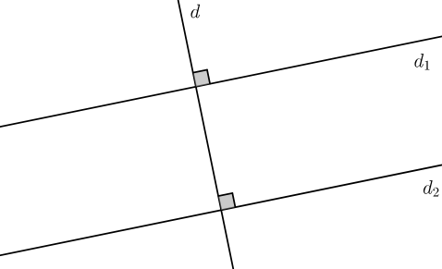
b • Si et , alors ________.
• Si deux droites sont ________________, toute droite ________________ à l’une
est alors ________________ à l’autre.
c • Si et , alors ________.  • Si deux droites sont ________________ à une même troisième droite,  alors ces deux droites sont ________________. | 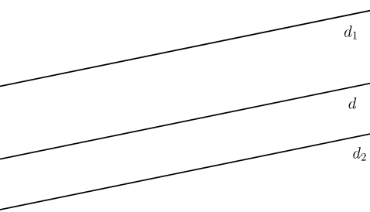
2 a. ABC est un triangle rectangle en A. d est la parallèle à (AC) qui passe par B.
Fais une figure.
Quelles informations sont données dans l’énoncé ?
Démontre que .
b. EFG et HFG sont deux triangles qui ont le côté [FG] en commun.
• est la hauteur issue de E dans le triangle EFG ;
• est la hauteur issue de H dans le triangle FGH ;
Fais une figure.
Démontre que .
3 On veut démontrer qu’un quadrilatère qui possède trois angles droits est un rectangle.
a. Fais une figure et nomme ABCD le quadrilatère obtenu, avec des angles droits en A, B
et C. Code la figure.
b. On note respectivement d, , et les droites (AB), (CD), (AD) et (BC).
• Essaie de construire seul ton raisonnement.
• Demande une aide si tu ne parviens pas à démarrer.

